SEORAK VACATION 2019

โรงแรม/ที่พัก : ซอรัค 1 คืน และ โซล 2 คืน | สายการบิน : EASTAR JET / JEJU AIR / JIN AIR / T’WAY
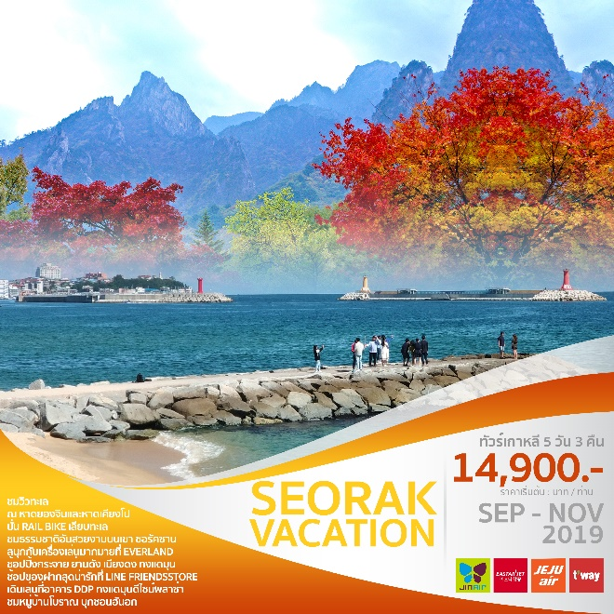
- กินลมชมวิวทะเล ณ หาดยองจินและหาดเคียงโป
- ปั่น RAIL BIKE เลียบทะเล
- ชมธรรมชาติอันสวยงามบนเขา ซอรัคซาน
- สนุกกับเครื่องเล่นมากมายที่ EVERLAND
- ช้อปปิ้งกระจาย ย่านดัง เมียงดง ทงแดมุน
- ช้อปของฝากสุดน่ารักที่ LINE FRIENDSSTORE
- เดินเล่นที่อาคาร DDP ทงแดมุนดีไซน์พลาซ่า
- ชมหมู่บ้านโบราณ บุกชอนฮันอก
#ตารางสรุปโปรแกรมท่องเที่ยวเกาหลี 5 วัน 3 คืน
วัน | โปรแกรมการเดินทาง | อาหาร | โรงแรม/ที่พัก
1 | ท่าอากาศยานสุวรรณภูมิ - ท่าอากาศยานนานาชาติอินชอน | - | -
2 | ท่าอากาศยานนานาชาติอินชอน | หาดยองจิน | วัดฮูฮวม – หาดเคียงโป | ซอรัคซาน | วัดชินฮึนซา | RAIL BIKE เลียบทะเล | B. –  L. ชาบู ชาบู  D.แฮมุลทัง | SEORAK  หรือเทียบเท่า
3 | สวนสนุก EVERLAND (รวมบัตรเข้าและเครื่องเล่นไม่จำกัด) | พิพิธภัณฑ์สาหร่าย + ทำข้าวห่อสาหร่าย+ชุดฮันบก | TRICK ART | ศูนย์เวชสำอาง | ศูนย์การค้าแฟชั่นทงแดมุน | DONGDAEMUN DESIGN PLAZA (DDP) | B. โรงแรม  L. บิบิมบับ+ชาบู  D. BBQ | BENIKEA SEOUL หรือเทียบเท่า
4 | ศูนย์โสม | หมู่บ้านบุกชอนฮันอก | ศูนย์พลอยอเมทิส | ศูนย์รวมของวัยรุ่นเกาหลีเมียงดง  LINE FRIENDS STORE | B. โรงแรม  L. ซัมเกทัง  D. พุลโกกิ | BENIKEA SEOUL หรือเทียบเท่า
5 | N SEOUL TOWER (ไม่รวมลิฟท์) | DUTY FREE | คลองชองกเยชอน | ศูนย์สมุนไพร | ศูนย์น้ำมันสนเข็มแดง | SUPERMARKET | B. โรงแรม  L. จิมดัก | -

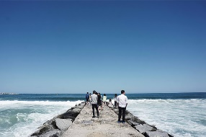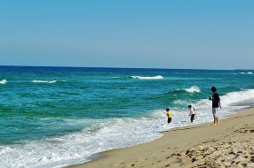\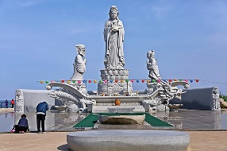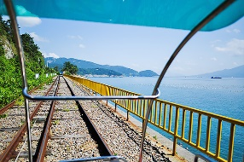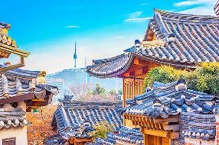

SEORAK VACATION 2019

#รายละเอียดโปรแกรมท่องเที่ยวเกาหลี 5 วัน 3 คืน
DAY 1 : ท่าอากาศยานสุวรรณภูมิ | ท่าอากาศยานนานาชาติอินชอน
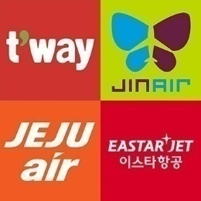
คณะเดินทางพร้อมกันที่จุดหมาย สนามบินสุวรรณภูมิ อาคารผู้โดยสารระหว่างประเทศ ชั้น 4 ณ เคาน์เตอร์สายการบิน EASTAR JET / JEJU AIR / JIN AIR / T’WAY โดยมีเจ้าหน้าที่จากบริษัทฯ คอยให้การต้อนรับ และอำนวยความสะดวกในเรื่องของเอกสารตลอดจนสัมภาระของท่าน(**โปรดแสดงใบนัดหมายและพาสปอร์ตให้แก่เจ้าหน้าที่ในวันเดินทาง) หลังจากเช็คอิน และโหลดสัมภาระเรียบร้อยแล้ว นำท่านออกเดินทางสู่ประเทศเกาหลีใต้

ออกเดินทางจาก ท่าอากาศยานสุวรรณภูมิ สู่ ท่าอากาศยานนานาชาติอินชอน
สายการบิน | รหัสเที่ยวบิน | BKK >> ICN | รหัสเที่ยวบิน | ICN >> BKK
EASTAR JET | ZE512 | 22.20 – 06.00 | ZE511 | 17.30 – 21.20
JEJU AIR | 7C2204 | 01.00 – 08.40 | 7C2203 | 20.05 – 23.59
JIN AIR | LJ004 | 22.25 – 05.40 | LJ003 | 17.10 – 21.10
T’WAY | TW102 | 01.25 – 08.35 | TW101 | 20.25 – 00.10
EASTAR JET | ZE514 | 01.55 – 09.45 | ZE513 | 20.35 – 00.55

ข้อแนะนำ : เพื่อความสะดวกในการเข้ารับการตรวจค้นก่อนขึ้นเครื่องบิน ของเหลว เจล และสเปรย์ทุกชนิด ต้องบรรจุในภาชนะที่มีขนาดความจุไม่เกิน 100 มิลลิลิตร สำหรับภาชนะที่เกิน 100 มิลลิลิตร แม้จะบรรจุของเหลว เจล และสเปรย์ เพียงเล็กน้อยก็ไม่สามารถนำติดตัวขึ้นเครื่องบินได้ ภาชนะทั้งหมดต้องใส่รวมกันไว้ในถุงพลาสติกใส ซึ่งเปิด - ปิด ผนึกได้ และมีความจุรวมกันไม่เกิน1 ลิตร (1,000 มิลลิลิตร) ของเหลวที่ได้รับการยกเว้น ได้แก่ นม และอาหารสำหรับเด็กทารกในปริมาณที่เหมาะสม รวมถึงยาที่มีเอกสารกำกับชัดเจน ของเหลว เจล และสเปรย์ ที่ซื้อจากร้านค้าปลอดอากร (DUTY FREE SHOPS) ที่ท่าอากาศยานต้องบรรจุในถุงพลาสติกใสปิดผนึกปากถุงไม่มีร่องรอย การเปิดปากถุง และมีหลักฐานแสดงว่าได้ซื้อ ณ วันที่เดินทาง เพื่อนำไปแสดงต่อเจ้าหน้าที่ ณ จุดตรวจค้น อย่างไรก็ตามแต่ละประเทศจะมีกฎ การนำของเหลว ขึ้นเครื่องแตกต่างกัน การนำผลิตภัณฑ์ของสดที่ทำจากสัตว์ไม่ว่าเนื้อหมู เนื้อวัว ผัก ผลไม้สด ไม่อนุญาตให้นำเข้าประเทศเพื่อป้องกันโรคต่างๆเพราะหากศุลกากรตรวจพบจะต้องเสียค่าปรับ

DAY 2 : ท่าอากาศยานนานาชาติอินชอน | หาดยองจิน | วัดฮูฮวม | หาดเคียงโป | ซอรัคซาน
วัดชินฮึนซา | RAIL BIKE
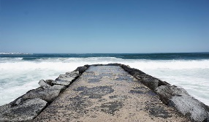
#หาดยองจิน
เดินทางถึงสนามบินนานาชาติอินชอนประเทศเกาหลีใต้(กรุณาปรับเวลาของท่านให้เร็วขึ้น 2 ชั่วโมงเพื่อให้ตรงกับเวลาท้องถิ่นของประเทศเกาหลี)หลังจากผ่านพิธีการตรวจคนเข้าเมืองและศุลกากรแล้ว นำท่านเดินทางสู่ หาดยองจิน หาดอันโรแมนติคที่ดังจากซีรีย์ชื่อดังอย่าง GOBLIN ในฉากที่พระเอกได้เจอกับนางเอก ในตอนนี้กลายเป็นสถานที่ยอดฮิตสำหรับคู่รักไปเสียแล้ว วัยรุ่นหนุ่มสาว หรือคู่รักทั้งหลายต่างพากันไปถ่ายรูปยืนถือดอกไม้ให้กันตามฉากในละครกันเต็มไปหมด

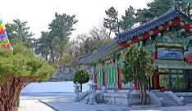
#วัดฮูฮวม
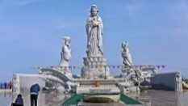
ต่อด้วยชมวัดที่สวยงามวัดหนึ่งของเกาหลีใต้ วัดฮูฮวม รวมทั้งมีหินรูปร่างแปลกตาให้ชมอีกหลายก้อน ตั้งอยู่บริเวณเชิงเขาริมทะเล บริเวณชายหาดและท่าเรือนาแม เพิ่งสร้างขึ้นมาได้ประมาณ 10 กว่าปีเท่านั้น ที่ด้านหลังวัดจะมีลานหินกว้างๆที่มีรูปร่างเหมือนเต่ากำลังจะออกสู่ทะเล รวมทั้ง หินที่มีรูปร่างเหมือนกับพระพุทธรูปซึ่งเกิดขึ้นเองตามธรรมชาติ และทางด้านหลังยังมีหินก้อนใหญ่อีก 2 ก้อนที่มีรูปร่างคล้ายพระ ซึ่งทั้งเต่าและพระจะดูเหมือนกำลังทำท่าเคารพ หินพระพุทธรูปอยู่ด้วย น่าอัศจรรย์อย่างมาก

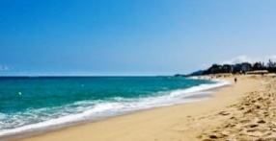
#หาดเคียงโป
ชายหาดเคียงโปชายหาดทรายขาว น้ำใส ตั้งอยู่ทางฝั่งทะเลตะวันออกของคังวอนโด เป็นธารน้ำจากทะเลสาบ
เคียงโปโฮ

#ชาบู ชาบู - SHABU SHABU
เที่ยง รับประทานอาหาร ณ ภัตตาคาร บริการท่านด้วย ชาบูชาบู (SHABU SHABU)หรือ สุกี้เกาหลี ประกอบไปด้วย ผักสดหลายชนิด ต้มในน้ำซุปปรุงรสกลมกล่อม ทานพร้อมเครื่องเคียงและข้าวสวยของเกาหลี ที่รสชาติถูกปากคนไทย
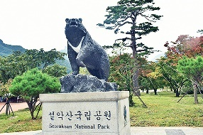
#อุทยานแห่งชาติซอรัคซาน
นำท่านเดินทางสู่ อุทยานแห่งชาติซอรัคซาน ให้ท่านได้ชมธรรมชาติอันสวยงามของจังหวัดคังวอนโด เส้นทางสู่อุทยานแห่งชาติเขาโซรัคซานหรือสวิสเซอร์แลนด์เกาหลี ตั้งอยู่ใจกลางหุบเขาแทแบคซึ่งทอดยาวไปถึงเขาคึมคังของประเทศเกาหลีเหนือ มีเทือกเขาป่าไม้ หุบเขา สายน้ำ ทะเลสาบ หินรูปต่างๆที่สวยงามซึ่งเกิดจากธรรมชาติที่หาดูได้ยากยิ่ง
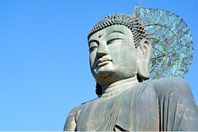
#วัดชินฮันซา
หลังจากนั้นพาท่านไปสักการะพระพุทธรูปสัมฤทธิ์ขนาดใหญ่ที่วัดชินฮันซาวัดเก่าแก่สร้างในสมัยอาณาจักรชิลล่า และนมัสการองค์เจ้าแม่กวนอิม ซึ่งอยู่ทางใต้ฐานองค์พระทางด้านหลังเพื่อเป็นสิริมงคล ก่อนจะผ่านสะพานชำระล้างจิตใจเข้าสู่เขตวัดทางด้านใน (ไม่รวมค่าขึ้นกระเช้า)
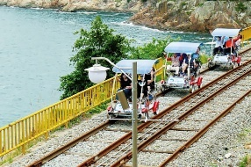
#RAIL BIKE
ร่วมกันปั่นจักรยานบนรางรถไฟเลียบทะเล RAIL BIKE ชมความงดงามของเกลียวคลื่นทะเลทงแฮหรือทะเลตะวันออกของเกาหลีอย่างไกล้ชิด สัมผัสธรรมชาติและรับอ๊อกซิเจนบริสุทธิ์จากต้นไม้ ดอกไม้สองข้างทาง ตื่นตาตื่นใจกับอุโมงค์ที่ประดับประดาไปด้วยหลอดไฟฟ้าสีสรรต่างๆ คุณจะกลับมาพร้อมความประทับใจไม่รู้ลืม

#แฮมูลทัง
เย็น รับประทานอาหาร ณ ภัตตาคาร บริการท่านด้วย แฮมูลทัง หรือ ซุปรวมมิตทะเล เมนูนี้คล้ายต้มยำทะเลของเมืองไทย แต่ความเข้มข้นน้อยกว่ามาก เป็นการนำอาหารทะเลสดๆ และผักชนิดต่างๆ มาต้มรวมกันทานกับน้ำจิ้มแบบเกาหลี และเครื่องเคียง

นำท่านเข้าสู่ที่พัก GANGNEUNG SEORAK หรือเทียบเท่า โรงแรมมาตรฐานเกาหลีใต้
DAY 3 : สวนสนุก EVERLAND (รวมบัตรเข้าและเครื่องเล่นไม่จำกัด) | พิพิธภัณฑ์สาหร่าย + ทำข้าวห่อสาหร่ายชุดฮันบก | TRICK ART | ศูนย์เวชสำอาง | ศูนย์การค้าแฟชั่นทงแดมุน
DONGDAEMUN DESIGN PLAZA (DDP)
เช้า รับประทานอาหารเช้า ณ ห้องอาหารโรงแรม
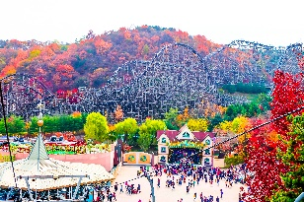
#สวนสนุก EVERLAND
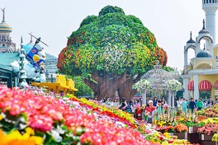
จากนั้นให้เวลาทุกท่านเต็มอิ่มกับสวนสนุกที่ดีที่สุดของเกาหลี สวนสนุกเอเวอร์แลนด์ด้วยบัตร SPECIAL PASS TICKET ที่สามารถเล่นเครื่องเล่นต่างๆ ได้ทุกชนิดและไม่จำกัดรอบ สวนสนุกที่นี่ถูกขนานนามว่า “ดิสนีย์แลนด์เกาหลี” มีชื่อเสียงมากที่สุดของประเทศ ให้ท่านสนุกกับเครื่องเล่นหลากหลายชนิด อาทิเช่น ทีเอ็กซ์เพรส รถไฟเหาะ หนอนสะบัด ชาร์ป โรงหนังสามมิติ บ้านผีสิงหมุน ท่านไหนที่ไม่ชอบการเล่นเครื่องเล่น สามารถเข้าซาฟารี ชมไลเกอร์แฝดคู่แรกของโลกได้ที่และชมความน่ารักของหมีที่สามารถสื่อสารกับคนได้เดินชมและถ่ายรูปกับสวนดอกไม้ซึ่งผลัดเปลี่ยนหมุนเวียนตามฤดูกาล (มีนาคม-เมษายน : สวนทิวลิป / พฤษภาคม-มิถุนายน : สวนดอกกุหลาบ / กรกฎาคม : สวนดอกทานตะวันหรือดอกกุหลาบ/ สิงหาคม-กันยายน : สวนดอกลิลลี่/ ตุลาคม-พฤศจิกายน : สวนดอกเบญจมาศ)

#KOREAN BBQ
เที่ยง รับประทานอาหาร ณ ภัตตาคาร บริการท่านด้วยเมนู KOREAN BBQ อาหารปิ้งย่างสไตล์เกาหลี รับประทานพร้อมเครื่องเคียงของเกาหลี ผักสด กิมจิ ซุป
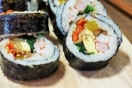
#ทำข้าวห่อสาหร่าย
นำท่านร่วมเรียนรู้วัฒนธรรมกับการเรียนทำข้าวห่อสาหร่ายกิมบับอาหารประจำชาติเกาหลี ซึ่งเป็นส่วนหนึ่งในอาหารเกาหลียอดนิยมของคนไทยอีกเมนูหนึ่ง

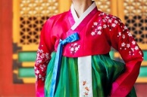
#ชุดฮันบก
จากนั้นเชิญท่านร่วมเป็นส่วนหนึ่งของชาวเกาหลีโดยการแต่งกายชุดประจำชาติต่างๆ ชุดฮันบก พร้อมถ่ายรูปเป็นที่ระลึก เพื่อไปอวดคนทางบ้านพร้อมถ่ายภาพกับฉาก 3 มิติ

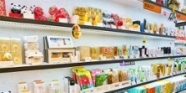
#ศูนย์เวชสำอาง
พาทุกท่านสู่ ศูนย์เวชสำอางให้ท่านได้เลือกซื้อเครื่องสำอางคุณภาพ ดีในราคาย่อมเยา อาทิเช่น ครีมน้ำแตก, ครีมโบท็อกซ์, ครีมหอยทาก ฯลฯ

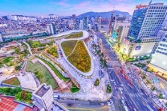
ศูนย์การค้าแฟชั่นทงแดมุน
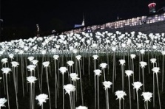
จากนั้นนำท่านช้อปปิ้งต่อที่ ศูนย์การค้าแฟชั่นแห่งเกาหลี ทงแดมุน ให้ท่านได้เลือกซื้อ เสื้อผ้าเครื่องแต่งกาย เครื่องหนังรองเท้า นอกจากนี้ยังมีร้านเครื่องสำอางต่างๆ เรียงรายตามตึกริมสองข้างถนนให้ท่านได้เลือกชม นอกจากนี้ยังมีเวทีการแสดงร้องเต้นเปิดหมวกให้ผู้ที่อยากแสดงความสามารถ มาแสดงให้ชมกันอีกด้วย และฝั่งตรงข้ามของ ทงแดมุน ท่านสามารถเดินข้ามไปชม ตึก DDP หรือ DONGDAEMUN DESIGN PLAZA เป็นสถานที่สำหรับจัดแสดงงานศิลปะ อีเวนท์ การประชุม รวมไปถึงนิทรรศการต่างๆนอกจากนี้ท่านยังสามารถชมบรรยากาศดอกไม้ไฟ LED ROSE GARDEN

#บิบิมบับ
เย็น รับประทานอาหาร ณ ภัตตาคาร บริการท่านด้วยบิบิมบับหรือข้าวยำเกาหลี มาพร้อมกับซุปร้อนๆ เสิร์ฟมาเป็นชามข้าวสวยร้อน โรยหน้าด้วยผักที่ผัด และปรุงรสแล้ว, โคชูจัง (น้ำพริก) หรือทเว็นจัง (เต้าเจี้ยว) นอกจากนี้ยังนิยมใส่ไข่ดิบ ไข่ดาว หรือไข่ลวก และเนื้อสัตว์ที่หั่นบางๆ เช่นกัน จากนั้นคลุกส่วนผสมต่างๆ ให้เข้ากันดีก่อนรับประทาน

นำท่านเข้าสู่ที่พัก SEOUL : BENIKEA SEOUL HOTELหรือเทียบเท่า โรงแรมมาตรฐานเกาหลีใต้

DAY 4 : ศูนย์โสม | หมู่บ้านบุกชอนฮันอก | ศูนย์พลอยอเมทิส | ศูนย์รวมของวัยรุ่นเมียงดง
LINE FRIEND STORE
เช้า รับประทานอาหารเช้า ณ ห้องอาหารโรงแรม
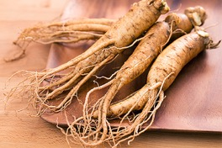
ศูนย์โสม
เช้านี้นำท่านรู้จักและเข้าใจสมุนไพรโสมเกาหลี หรือราชาแห่งมวลสมุนไพร ที่ศูนย์โสม เพราะเกาหลีใต้เป็นประเทศที่มีการผลิตโสมเกาหลีที่มีคุณภาพเป็นอันดับ 1 ของโลก และมีคุณประโยชน์นานัปการ เช่น ช่วยเสริมความแข็งแรงให้แก่ระบบย่อยอาหารและปอด ช่วยทำให้จิตใจสงบและเพิ่มพละกำลัง โดยมีสรรพคุณทางการแพทย์ ช่วยบำรุงหัวใจของคุณได้เป็นอย่างดี ช่วยป้องกันโรคหัวใจขาดเลือด ฯลฯ

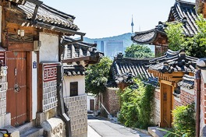
#หมู่บ้านบุกชอนฮันอก
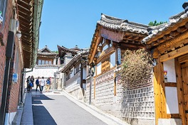
จากนั้นพาท่านไปชมหมู่บ้านดั้งเดิมของเกาหลี หมู่บ้านบุกชอนฮันอกที่มีประวัติศาสตร์ยาวนาน ตั้งอยู่ระหว่างพระราชวังเคียงบกกุง, พระราชวังชางด๊อกกุง และอารามหลวงจองเมียว คำว่า บุกชอน มีความหมายแปลว่าหมู่บ้านทางตอนเหนือ ตามตำแหน่งที่ตั้งของหมู่บ้านที่อยู่ทางทิศเหนือของคลองชองเกชอนและชงโน หมู่บ้านประกอบด้วยตรอกซอกซอยอันเป็นที่ตั้งของบ้านแบบดั้งเดิมกว่าร้อยหลัง และเป็นที่เก็บรักษาสภาพแวดล้อมของเมืองไว้ เพื่อเป็นการบอกเล่าประวัติศาสตร์ และเป็นมรดกทางวัฒนธรรมตั้งแต่สมัยราชวงศ์โชซอนที่มีอายุกว่า 600 ปี

#บิบิมบับ
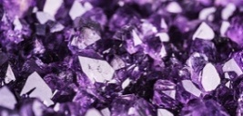
เที่ยง รับประทานอาหาร ณ ภัตตาคารบริการท่านด้วยเมนู ซัมเกทัง หรือเมนู ไก่ตุ๋นโสม (SAMGYETANG) 8ตำรับชาววังในสมัยก่อน ปัจจุบันเป็นอาหารเลื่องชื่อมากของเมืองหลวง ภายในตัวไก่จะมีข้าว รากโสม พุทราแดงและเคล็ดลับในการตุ๋นเสิร์ฟพร้อมเครื่องเคียงที่เรียกว่า กักตุกี เส้นขนมจีน เหล้าโสม พริกไทยดำ และเกลือ เสิร์ฟท่านละ 1 ตัว ในหม้อดินร้อน
#ศูนย์พลอยอเมทิส
ต่อด้วย ศูนย์พลอยอเมทิสหรือพลอยสีม่วงที่มีชื่อเสียงของประเทศเกาหลีซึ่งชาวเกาหลีเชื่อว่าถ้าได้มีพลอยชนิดนี้ติดตัวไว้จะทำให้มีโชคลาภและสิ่งดีๆเกิดขึ้นในชีวิต

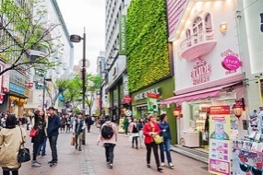
#เมียงดง
พาท่านเพลิดเพลินกับการช้อปปิ้งที่ ศูนย์รวมของวัยรุ่นเกาหลี เมียงดงได้ชื่อว่าเป็นแหล่งรวมแฟชั่นแบรนด์เกาหลีชั้นนำ ซึ่งในแต่ละวันจะมีวัยรุ่นเกาหลีมาเดินช้อปปิ้งกันอย่างล้นหลาม ท่านสามารถหาซื้อสินค้าได้อย่างหลากหลายทั้งเสื้อผ้า, รองเท้า, กระเป๋า, เครื่องสำอางซึ่งเป็นที่รู้จักอย่างดีของคนไทย อาทิ LANEIGE, ETUDE, IOPE, CHARMZONE, SKIN FOOD, THE FACE SHOP เป็นต้น ยังมี เสื้อผ้า เครื่องประดับ, ซีดีเพลง, วีซีดี-ดีวีดีหนังและ
ซีรีย์ยอดฮิต ตลอดจนของที่ระลึกที่มีรูปดาราคนโปรดของท่านอยู่ในสินค้าหลากหลายชนิดให้ได้เลือกซื้อกัน
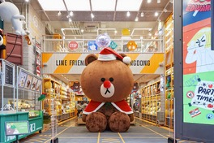
#LINE FRIENDS STORE
นอกจากนี้ท่านสามารถพบกับร้าน LINE FRIENDS STOREที่เต็มไปด้วยสินค้า LINE OFFICIAL ที่จำหน่ายสินค้าของที่ระลึกเกี่ยวกับตัวการ์ตูน LINE ไม่ว่าจะเป็น หมีบราวน์แซลลี่ เจมส์ หรือโคนี่ ซึ่งแต่ละตัวจะมีสินค้าที่ระลึกให้เลือกซื้อเยอะแยะไปหมด เช่น สมุดโน้ต ตุ๊กตา เคสโทรศัพท์ เสื้อผ้า กระเป๋า เครื่องเขียน ฯลฯ ซึ่งภายในร้านยังมีมุมน่ารักๆ ให้ถ่ายรูปกันอย่างจุใจอีกด้วย แต่ที่เป็นไฮไลท์เด่นของร้านเลย คือ เจ้าหมีบราวน์ตัวยักษ์ใหญ่ที่ตั้งอยู่หน้าร้าน ที่ใครไปใครมาก็ต้องถ่ายภาพเป็นที่ระลึกแม้แต่คนเกาหลีเอง

#พุลโกกิ
เย็น รับประทานอาหาร ณ ภัตตาคาร บริการท่านด้วย พุลโกกิ (BULGOGI)ส่วนผสมจะมีเนื้อสัตว์ วิธีการทำคือหั่นเนื้อสัตว์เป็นชิ้นบางๆ แล้วหมักกับเครื่องปรุงต่างๆ ก่อนนำไปปรุงอาหาร

นำท่านเข้าสู่ที่พัก SEOUL: BENIKEA SEOUL HOTELหรือเทียบเท่า โรงแรมมาตรฐานเกาหลีใต้

DAY 5 : N SEOUL TOWRER | DUTY FREE | คลองชองกเยชอน | ศูนย์สมุนไพร | ศูนย์น้ำมันสนเข็มแดง | SUPERMARKET
เช้า รับประทานอาหารเช้า ณ ห้องอาหารโรงแรม
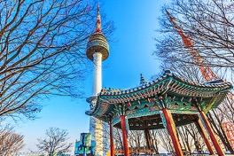
#N SEOUL TOWER
นำท่านสู่ หอคอยกรุงโซล N SEOUL TOWERซึ่งอยู่บนเขานัมซาน ซึ่งเป็น 1 ใน 18 หอคอยที่สูงที่สุดในโลก ฐานของหอคอยมีสิ่งที่น่าสนใจต่างๆ เช่น ศาลาแปดเหลี่ยมปาลกั๊กจอง, สวนพฤกษชาติ, อาคารอนุสรณ์ผู้รักชาติอัน ชุง กุน อิสระให้ทุกท่านได้เดินเล่นและถ่ายรูปคู่หอคอยตามอัธยาศัยหรือคล้องกุญแจคู่รัก (ไม่รวมค่าขึ้นลิฟท์)

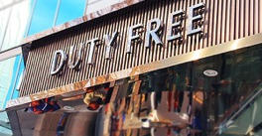
#DUTY FREE
หลังจากนั้นนำท่านช้อปปิ้งสินค้าปลอดภาษีที่ ดิวตี้ฟรี (DUTY FREE) ที่นี่มีสินค้าชั้นนำให้ท่านได้เลือกซื้อมากมายกว่า 500 ชนิด ทั้ง น้ำหอม เสื้อผ้า เครื่องสำอาง กระเป๋า นาฬิกา เครื่องประดับ ฯลฯ

#จิมดัก
เที่ยง รับประทานอาหาร ณ ภัตตาคาร บริการท่านด้วย เมนูจิมดัก (JIMDAK) เป็นเมนูไก่ประกอบด้วยวุ้นเส้น เกาหลี คลุกด้วยน้ำซุป รสชาติกลมกล่อม เสิร์ฟพร้อมข้าวสวยร้อนๆ พร้อมเครื่องเคียงเกาหลี

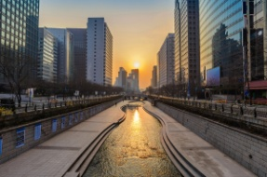
#คลองชองเกชอน
จากนั้นพาท่านไปชมคลองชองกเยชอน หรือเรียกอีกชื่อหนึ่งว่า คลองชองเกชอน หรือ ชองเคยอน เป็นคลองที่มีมาตั้งแต่สมัยโบราณตั้งแต่ยุคของราชวงศ์โชชอน มีอายุมากกว่า 600 ปี ความยาวประมาณ 11 กิโลเมตร ไหลผ่านกลางกรุงโซล

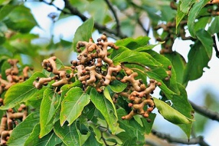
#ศูนย์สมุนไพร
จากนั้นนำท่านเข้าชม ศูนย์สมุนไพรหรือ ฮ็อกเกตนามู ใหม่ล่าสุดของเกาหลี โดยมีการจดลิขสิทธิ์เรียบร้อยแล้ว เป็นสมุนไพรเมล็ดฮ็อกเกต ทางการแพทย์เรียกว่า ผลไม้ทอง มีรสเปรี้ยว ดีสำหรับบุคคลที่นิยมดื่มชา กาแฟ น้ำอัดลม ฯลฯ เมล็ดฮ็อกเกตจะช่วยในการล้างสารพิษที่ตกค้างหรือไขมันที่สะสมอยู่ภายในผนังของตับ ไต ช่วยให้ตับหรือไตของท่านแข็งแรงขึ้น และยังส่งผลดีต่อสุขภาพร่างกายของท่านเองอีกด้วย
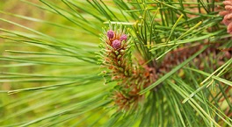
#ศูนย์น้ำมันสนเข็มแดง
นำท่านสู่ ศูนย์น้ำมันสนเข็มแดงผลิตจากใบสนเข็มแดงในประเทศเกาหลีที่มีสรรพคุณ ช่วยชะล้างไขมันในเส้นเลือด เพื่อป้องกันการอุดตันของเส้นเลือด และชมการสาธิตให้ท่านได้เห็นภาพอย่างชัดเจนยิ่งขึ้น

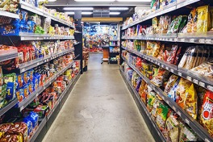
#SUPERMARKET
หลังจากนั้นได้เวลานำท่านสู่ สนามบินอินชอน เพื่อเตรียมตัวเดินทางกลับกรุงเทพฯ ระหว่างทางแวะช้อปปิ้งที่ SUPERMARKET เพื่อซื้อของฝากคนทางบ้าน ที่ร้านแห่งนี้มีขนมพื้นเมืองเกาหลีหลากชนิดรวมทั้งกิมจิ ไก่ตุ๋นโสมที่บรรจุอยู่ในถุงสุญญากาศ ตะเกียบ ถ้วยใส่ข้าวและของฝากของที่ระลึก

ได้เวลานำท่านออกเดินทางสู่สนามบิน
ออกเดินทางจาก ท่าอากาศยานนานาชาติอินชอน สู่ ท่าอากาศยานสุวรรณภูมิ

สายการบิน | รหัสเที่ยวบิน | BKK >> ICN | รหัสเที่ยวบิน | ICN >> BKK
EASTAR JET | ZE512 | 22.20 – 06.00 | ZE511 | 17.30 – 21.20
JEJU AIR | 7C2204 | 01.00 – 08.40 | 7C2203 | 20.05 – 23.59
JIN AIR | LJ004 | 22.25 – 05.40 | LJ003 | 17.10 – 21.10
T’WAY | TW102 | 01.25 – 08.35 | TW101 | 20.25 – 00.10
EASTAR JET | ZE514 | 01.55 – 09.45 | ZE513 | 20.35 – 00.55

SEORAK VACATION 2019

#อัตราค่าบริการ
เดือน กันยายน 2019
พีเรียดเดินทาง | สายการบิน | ราคาผู้ใหญ่ | ราคาเด็กไม่เสริมเตียง
01 – 05 กันยายน |  | 14,900.- | 14,900.-
02 – 06 กันยายน |  | 14,900.- | 14,900.-
03 – 07 กันยายน |  | 15,900.- | 15,900.-
04 – 08 กันยายน |  | 15,900.- | 15,900.-
05 – 09 กันยายน |  | 15,900.- | 15,900.-
06 – 10 กันยายน |  | 15,900.- | 15,900.-
07 – 11 กันยายน |  | 15,900.- | 15,900.-
08 – 12 กันยายน |  | 14,900.- | 14,900.-
09 – 13 กันยายน |  | 14,900.- | 14,900.-
10 – 14 กันยายน |  | 15,900.- | 15,900.-
11 – 15 กันยายน |  | 15,900.- | 15,900.-
12 – 16 กันยายน |  | 15,900.- | 15,900.-
13 – 17 กันยายน |  | 15,900.- | 15,900.-
14 – 18 กันยายน |  | 15,900.- | 15,900.-
15 – 19 กันยายน |  | 14,900.- | 14,900.-
16 – 20 กันยายน |  | 14,900.- | 14,900.-
17 – 21 กันยายน |  | 15,900.- | 15,900.-
18 – 22 กันยายน |  | 15,900.- | 15,900.-
19 – 23 กันยายน |  | 15,900.- | 15,900.-
20 – 24 กันยายน |  | 15,900.- | 15,900.-
21 – 25 กันยายน |  | 15,900.- | 15,900.-
22 – 26 กันยายน |  | 14,900.- | 14,900.-
23 – 27 กันยายน |  | 14,900.- | 14,900.-
24 – 28 กันยายน |  | 15,900.- | 15,900.-
25 – 29 กันยายน |  | 15,900.- | 15,900.-
26 – 30 กันยายน |  | 15,900.- | 15,900.-
27 – 01 ตุลาคม |  | 15,900.- | 15,900.-
28 – 02 ตุลาคม |  | 15,900.- | 15,900.-
29 – 03 ตุลาคม |  | 15,900.- | 15,900.-
30 – 04 ตุลาคม |  | 15,900.- | 15,900.-

เดือน ตุลาคม 2019
พีเรียดเดินทาง | สายการบิน | ราคาผู้ใหญ่ | ราคาเด็กไม่เสริมเตียง
01 – 05 ตุลาคม | 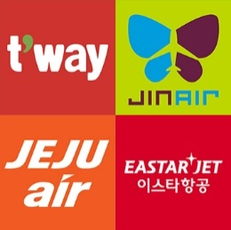 | 16,900.- | 16,900.-
02 – 06 ตุลาคม |  | 17,900.- | 17,900.-
03 – 07 ตุลาคม |  | 17,900.- | 17,900.-
04 – 08 ตุลาคม |  | 17,900.- | 17,900.-
05 – 09 ตุลาคม |  | 17,900.- | 17,900.-
06 – 10 ตุลาคม |  | 17,900.- | 17,900.-
07 – 11 ตุลาคม |  | 17,900.- | 17,900.-
08 – 12 ตุลาคม |  | 17,900.- | 17,900.-
09 – 13 ตุลาคม |  | 18,900.- | 18,900.-
10 – 14 ตุลาคม |  | 18,900.- | 18,900.-
11 – 15 ตุลาคม |  | 18,900.- | 18,900.-
12 – 16 ตุลาคม |  | 18,900.- | 18,900.-
13 – 17 ตุลาคม |  | 17,900.- | 17,900.-
14 – 18 ตุลาคม |  | 17,900.- | 17,900.-
15 – 19 ตุลาคม |  | 17,900.- | 17,900.-
16 – 20 ตุลาคม |  | 17,900.- | 17,900.-
17 – 21 ตุลาคม |  | 18,900.- | 18,900.-
18 – 22 ตุลาคม |  | 18,900.- | 18,900.-
19 – 23 ตุลาคม |  | 19,900.- | 19,900.-
20 – 24 ตุลาคม |  | 18,900.- | 18,900.-
21 – 25 ตุลาคม |  | 18,900.- | 18,900.-
22 – 26 ตุลาคม |  | 18,900.- | 18,900.-
23 – 27 ตุลาคม |  | 18,900.- | 18,900.-
24 – 28 ตุลาคม |  | 18,900.- | 18,900.-
25 – 29 ตุลาคม |  | 18,900.- | 18,900.-
26 – 30 ตุลาคม |  | 17,900.- | 17,900.-
27 – 31 ตุลาคม |  | 17,900.- | 17,900.-
28 – 01 พฤศจิกายน |  | 17,900.- | 17,900.-
29 – 02 พฤศจิกายน |  | 17,900.- | 17,900.-
30 – 03 พฤศจิกายน |  | 17,900.- | 17,900.-
31 – 04 พฤศจิกายน |  | 17,900.- | 17,900.-

เดือน พฤศจิกายน 2019
พีเรียดเดินทาง | สายการบิน | ราคาผู้ใหญ่ | ราคาเด็กไม่เสริมเตียง
01 – 05 พฤศจิกายน | 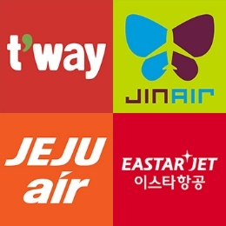 | 16,900.- | 16,900.-
02 – 06 พฤศจิกายน |  | 16,900.- | 16,900.-
03 – 07 พฤศจิกายน |  | 16,900.- | 16,900.-
04 – 08 พฤศจิกายน |  | 16,900.- | 16,900.-
05 – 09 พฤศจิกายน |  | 16,900.- | 16,900.-
06 – 10 พฤศจิกายน |  | 16,900.- | 16,900.-
07 – 11 พฤศจิกายน |  | 16,900.- | 16,900.-
08 – 12 พฤศจิกายน |  | 16,900.- | 16,900.-
09 – 13 พฤศจิกายน |  | 16,900.- | 16,900.-
10 – 14 พฤศจิกายน |  | 16,900.- | 16,900.-
11 – 15 พฤศจิกายน |  | 16,900.- | 16,900.-
12 – 16 พฤศจิกายน |  | 16,900.- | 16,900.-
13 – 17 พฤศจิกายน |  | 16,900.- | 16,900.-
14 – 18 พฤศจิกายน |  | 16,900.- | 16,900.-
15 – 19 พฤศจิกายน |  | 16,900.- | 16,900.-
16 – 20 พฤศจิกายน |  | 16,900.- | 16,900.-
17 – 21 พฤศจิกายน |  | 16,900.- | 16,900.-
18 – 22 พฤศจิกายน |  | 16,900.- | 16,900.-
19 – 23 พฤศจิกายน |  | 16,900.- | 16,900.-
20 – 24 พฤศจิกายน |  | 16,900.- | 16,900.-
21 – 25 พฤศจิกายน |  | 16,900.- | 16,900.-
22 – 26 พฤศจิกายน |  | 16,900.- | 16,900.-
23 – 27 พฤศจิกายน |  | 16,900.- | 16,900.-
24 – 28 พฤศจิกายน |  | 16,900.- | 16,900.-
25 – 29 พฤศจิกายน |  | 16,900.- | 16,900.-
26 – 30 พฤศจิกายน |  | 16,900.- | 16,900.-
27 – 01 ธันวาคม |  | 16,900.- | 16,900.-
28 – 02 ธันวาคม |  | 16,900.- | 16,900.-
29 – 03 ธันวาคม |  | 16,900.- | 16,900.-
30 – 04 ธันวาคม |  | 16,900.- | 16,900.-

หมายเหตุ : อัตราค่าบริการ
+ หากท่านต้องการห้องสำหรับพักเดี่ยว สามารถจ่ายเพิ่มเติมอีก 4,900.-ท่านละ จากราคาผู้ใหญ่
+ หากท่านต้องการเดินทางแบบไม่ใช้ตั๋ว (JOIN LAND) คิดราคาท่านละ 7,900.-บาท/ท่าน

หมายเหตุ :
ขอสงวนสิทธิ์ในการเปลี่ยนแปลงโปรแกรมราคาและเที่ยวบินทั้งไปและกลับโดยมิต้องแจ้งให้ทราบล่วงหน้า
ขอสงวนสิทธิ์ในการเปลี่ยนแปลงเที่ยวบินทั้งไปและกลับโดยมิต้องแจ้งให้ทราบล่วงหน้า
ขอสงวนสิทธิ์ในการเปลี่ยนแปลงโปรแกรมหรือรายการอาหารโดยมิต้องแจ้งให้ทราบล่วงหน้าทั้งนี้ขึ้นอยู่ตามความเหมาะสม
ขอสงวนสิทธิ์ในการเปลี่ยนแปลงสายการบินในระดับเทียบเท่ากันและเปลี่ยนแปลงเที่ยวบิน
โปรแกรมเปลี่ยนแปลงได้, ตารางทัวร์สลับโปรแกรมได้, ตามความเหมาะสม*
โปรดตรวจสอบข้อมูลให้มั่นใจก่อนทำการโอนเงินจองทุกครั้ง
กรุณาอ่านรายละเอียดโปรแกรมและเงื่อนไขต่างๆให้ละเอียดก่อนยืนยันการจอง*
เจ้าหน้าที่จะส่งใบนัดหมายการเดินทางให้ภายใน 5-7 วันก่อนเดินทางเท่านั้น!!! และหากมีการเปลี่ยนแปลงจะรีบแจ้งให้ทราบ
หากมีข้อสงสัยกรุณาสอบถามเจ้าหน้าที่

***ลูกค้ามีความจำเป็นต้องเข้าร้านตามโปรแกรมทัวร์
อันได้แก่ ศูนย์โสม, ศูนย์สมุนไพร, ศูนย์เวชสำอาง, ศูนย์น้ำมันสนแดง, ศูนย์พลอยอเมทิส หากท่านไม่ต้องการเข้าร้านดังกล่าว
บริษัทขอสงวนสิทธิ์ในการเก็บค่าบริการเพิ่มท่านละ 300 USD***

***กรณีที่กองตรวจคนเข้าเมืองทั้งที่กรุงเทพฯ และในต่างประเทศปฏิเสธมิให้เดินทางออก
หรือเข้าประเทศที่ระบุในรายการเดินทาง ทางบริษัทฯจะไม่รับผิดชอบใดๆทั้งสิ้นและขอสงวนสิทธิ์ที่จะไม่คืนค่าบริการ
ไม่ว่ากรณีใดๆทั้งสิ้น ซึ่งอยู่นอกเหนือความรับผิดชอบของบริษัท***

กรุณาชำระมัดจำหลังจากวันจองภายใน 3 วัน
และชำระส่วนที่เหลือทั้งหมดก่อนการเดินทางภายใน 14 วัน
********มัดจำขั้นต่ำ 5,000.- บาท / ท่าน / ทริป******

#อัตราทัวร์รวม
- ค่าตั๋วเครื่องบินไป-กลับ ตามเส้นทางที่ระบุในรายการชั้นทัศนาจร ไป-กลับพร้อมคณะ
- ค่าอาหารทุกมื้อ ตามที่ระบุในรายการ
- ค่าเข้าชมสถานที่ต่างๆ ตามรายการ
- ค่าที่พักตามระบุในรายการ พักห้องละ 2 หรือ 3 ท่าน ตามโรงแรมที่ระบุ หรือเทียบเท่า
- ค่ารถรับ-ส่ง และนำเที่ยวตามรายการ
- ค่าภาษีสนามบิน ทุกแห่งที่มี
- ค่าน้ำหนักกระเป๋าสัมภาระท่านละ15 หรือ 20 กก.
- ค่าประกันอุบัติเหตุระหว่างเดินทาง วงเงินท่านละ 1,000,000 บาท (เงื่อนไขตามกรมธรรม์)
- ค่าบัตรเข้าสวนสนุกเอเวอร์แลนด์ เครื่องเล่นไม่จำกัด
- ปลั๊กไฟ ADAPTER

#อัตราทัวร์ไม่รวม

- ค่าใช้จ่ายส่วนตัว อาทิ ค่าทำหนังสือเดินทาง, ค่าโทรศัพท์ส่วนตัว, ค่าซักรีด, มินิบาร์ในห้อง, รวมถึงค่าอาหาร และเครื่องดื่มที่สั่งเพิ่มนอกเหนือรายการ (หากท่านต้องการสั่งเพิ่มกรุณาติดต่อหัวหน้าทัวร์แล้วจ่ายเพิ่มเองต่างหาก)
- ค่าทิปคนขับรถ และไกด์ท้องถิ่น ท่านละ 1,200 บาท หรือ 40,000 วอน ต่อท่านตลอดทั้งทริป
- ค่าภาษีมูลค่าเพิ่ม 7% และภาษีหัก ณ ที่จ่าย 3%
- ค่าน้ำหนักกระเป๋าสัมภาระ ที่หนักเกินสายการบินกำหนด (ปกติ 15-20 กก.)
- ค่าวีซ่าสำหรับพาสปอร์ตต่างด้าว กรุณาเตรียมเอกสารคือ 1.พาสปอร์ต 2.ใบประจำตัวคนต่างด้าว 3.ใบสำคัญถิ่นที่อยู่ 4.สำเนาทะเบียนบ้าน(ถ้ามี) 5.สมุดบัญชีเงินฝาก(ถ้ามี) 6.รูปถ่ายสี 2 นิ้ว 2 รูป แล้วทางบริษัทฯจะเป็นผู้ดำเนินการยื่นวีซ่าให้ท่านโดยจ่ายค่าบริการต่างหาก (สำหรับหนังสือเดินทางต่างด้าวเจ้าของหนังสือเดินทางต้องทำเรื่องแจ้งเข้า-ออกด้วยตนเองก่อนจะยื่นวีซ่า)
- ค่าลิฟท์ที่ N SEOUL TOWER
- ค่ากระเช้าที่อุทยานแห่งชาติซอรัคซาน
#หมายเหตุ
- จำนวนผู้เดินทาง ขั้นต่ำ ผู้ใหญ่ 20 ท่าน ขึ้นไป
- เที่ยวบิน ราคาและรายการท่องเที่ยว สามารถเปลี่ยนแปลงได้ตามความเหมาะสม โดยคำนึงถึงผลประโยชน์ของผู้เดินทางเป็นสำคัญ
- ขอสงวนสิทธิ์ในการเปลี่ยนแปลงเที่ยวบินและตารางการบินทั้งไปและกลับโดยมิต้องแจ้งให้ทราบล่วงหน้า
- ตั๋วเครื่องบินเป็นตั๋วราคาพิเศษ ไป-กลับ แบบหมู่คณะ กรณีที่ท่านไม่เดินทางพร้อมคณะ เนื่องจากไม่ผ่านการพิจารณาในการตรวจคนเข้าเมือง-ออกเมือง กรมแรงงาน ทั้งไทยและต่างประเทศ เนื่องจากมีสิ่งผิดกฎหมาย หรือ เอกสารเดินทางไม่ถูกต้อง การกระทำที่ส่อไปในทางผิดกฎหมาย การหลบหนี เข้าออกเมือง หรือถูกปฎิเสธในกรณีอื่นๆ**การพิจารณาเป็นเอกสิทธิ์และวิจารณญาณของเจ้าหน้าที่ตรวจคนเข้าเมืองและเจ้าหน้าที่กรมแรงงานเท่านั้น ซึ่งอยู่นอกเหนือความรับผิดชอบของบริษัท ไม่สามารถทำการเลื่อนวันหรือคืนเงินได้
- กรณีที่กองตรวจคนเข้าเมือง,เจ้าหน้าที่กรมแรงงานทั้งที่ไทย และในต่างประเทศ ปฏิเสธมิให้ท่านเดินทางออกหรือเข้าประเทศ เนื่องจากมีสิ่งผิดกฎหมาย หรือ เอกสารเดินทางไม่ถูกต้อง หรือในกรณีอื่นๆการพิจารณาเป็นเอกสิทธิ์และวิจารณญาณของเจ้าหน้าที่ตรวจคนเข้าเมืองและเจ้าหน้าที่กรมแรงงานเท่านั้น ซึ่งอยู่นอกเหนือความรับผิดชอบของบริษัท ทั้งนี้กรณีที่ท่านไม่ผ่านด่านตรวจคนเข้าเมือง บริษัทฯ ขอสงวนสิทธิ์ไม่คืนค่าทัวร์ใดๆ ทั้งสิ้น
- หนังสือเดินทาง (Passport) ของท่าน นับจากวันที่เดินทางไปและกลับ ต้องมีอายุเหลือใช้งานมากกว่า 6 เดือนขึ้นไป และต้องเหลือหน้ากระดาษพอให้เจ้าหน้าที่ตรวจคนเข้าเมืองสามารถประทับตราได้ และต้องอยู่ในสภาพที่สมบูรณ์ ไม่ชำรุด หรือฉีกขาด
- ทางบริษัทฯ จะไม่รับผิดชอบใดๆ ทั้งสิ้นหากเกิดกรณีความล่าช้าจากสายการบิน, การประท้วง, การนัดหยุดงาน, การก่อจลาจล
- หลังจากได้รับเอกสารเรียกเก็บเงิน (Invoice) กรุณาชำระเงิดมัดจำภายใน 3 วัน และส่งหลักฐานการชำระเงินพร้อมหน้าพาสปอร์ตของผู้เดินทาง และชำระเงินทั้งหมดก่อนการเดินทางภายใน 14 วัน
- ทางบริษัทฯ จะไม่รับผิดชอบใดๆ ทั้งสิ้นหากท่านใช้บริการของทางบริษัทฯ ไม่ครบ อาทิไม่เที่ยวบางรายการ, ไม่ทานอาหารบางมื้อ เพราะค่าใช้จ่ายทุกอย่าง ทางบริษัทฯ ได้ชำระค่าใช้จ่ายให้กับต่างประเทศแบบเหมาขาดก่อนออกเดินทางแล้ว
- ทางบริษัทฯ จะไม่รับผิดชอบใดๆ ทั้งสิ้น หากเกิดสิ่งของสูญหายจากการโจรกรรม และ/หรือ เกิดอุบัติเหตุที่เกิดจากความประมาทของตัวนักท่องเที่ยวเอง
- เมื่อท่านตกลงชำระเงินไม่ว่าทั้งหมดหรือบางส่วนกับทางบริษัทฯ ทางบริษัทฯ จะถือว่าท่านได้ยอมรับในเงื่อนไขข้อตกลงต่างๆ ที่ได้ระบุไว้แล้วทั้งหมด
- ทางบริษัทฯ ขอสงวนสิทธิ์ในการเปลี่ยนแปลงรายละเอียดบางประการในทัวร์นี้ได้ตามความเหมาะสม ทั้งนี้ขึ้นอยู่กับเวลาการจราจร สภาพอากาศ และเหตุสุดวิสัยอื่นๆที่อาจเกิดขึ้นได้ ทั้งนี้เพื่อความปลอดภัยและประโยชน์ของผู้เดินทางเป็นสำคัญ
- มัคคุเทศก์ พนักงาน และตัวแทนของบริษัทฯ ไม่มีสิทธิ์ในการให้คำสัญญาใดๆ ทั้งสิ้นแทน บริษัทฯ นอกจากมีเอกสาร ลงนามโดยผู้มีอำนาจของบริษัทฯ กำกับเท่านั้น
- ในกรณีที่ลูกค้าตั้งครรภ์ ต้องมีใบรับรองจากแพทย์ว่าสามารถเดินทางท่องเที่ยวได้ และมีอายุไม่เกิน 7 วัน นับจากวันที่เดินทาง และต้องแจ้งให้ทางบริษัททราบล่วงหน้า
- กรณีกรุ๊ปส่วนตัว กรุ๊ปเหมา กรุ๊ปนักเรียน กรุ๊ปดูงาน ไม่สามารถใช้ราคาดังกล่าวในโปรแกรมได้
- กรณีที่ท่านซื้อเฉพาะแพ็คเกจทัวร์ไม่รวมตั๋วเครื่องบิน จะไม่รวมค่าประกันอุบัติเหตุระหว่างเดินทาง วงเงินท่านละ 1,000,000 บาท (เงื่อนไขตามกรมธรรม์)

การยกเลิก :
- ต้องยกเลิกก่อนวันเดินทางไม่น้อยกว่า 45 วันเท่านั้น คืนเงินค่าบริการร้อยละ 100 ของค่าบริการที่ชำระแล้ว
- หากยกเลิกการเดินทางน้อยกว่า 45 วัน ขอสงวนสิทธิ์ไม่คืนค่าทัวร์ทุกกรณี
- ในกรณีกรุ๊ปส่วนตัว กรุ๊ปเหมา กรุ๊ปนักเรียน กรุ๊ปดูงาน เมื่อชำระแล้วไม่สามารถคืนเงินใดๆทั้งสิ้น

ช่วงเทศกาลไม่สามารถยกเลิกหรือเปลี่ยนชื่อผู้เดินทางได
กรุ๊ปที่เดินทางต้องการันตีมัดจำกับสายการบิน หรือผ่านตัวแทนในประเทศ หรือต่างประเทศ
รวมถึงเที่ยวบินพิเศษเช่น CHARTER FLIGHT, EXTRA FLIGHT จะไม่มีการคืนเงินมัดจำ หรือ ค่าทัวร์ทั้งหมด

พาสปอร์ต:จะต้องมีอายุเหลือใช้งานมากกว่า 6 เดือนขึ้นไป
ผู้จัดจะไม่รับผิดชอบและไม่สามารถคืนค่าใช้จ่ายต่างๆได้เนื่องจากเป็นการเหมาจ่ายกับตัวแทนต่างๆเป็นที่เรียบร้อยแล้ว ในกรณีที่ผู้เดินทางไม่ผ่านการพิจารณาในการตรวจคนเข้าเมือง-ออกเมือง ไม่ว่าจะเป็นกองตรวจคนเข้าเมืองหรือกรมแรงงานของทุกประเทศในรายการท่องเที่ยวอันเนื่องมาจากการกระทำที่ส่อไปในทางผิดกฎหมาย การหลบหนี เข้าออกเมือง เอกสารเดินทางไม่ถูกต้อง หรือ การถูกปฏิเสธในกรณีอื่นๆ ซึ่งอยู่นอกเหนือความรับผิดชอบของบริษัท บริษัทฯ ขอสงวนสิทธิ์ไม่คืนค่าทัวร์ใดๆ ทั้งสิ้น

